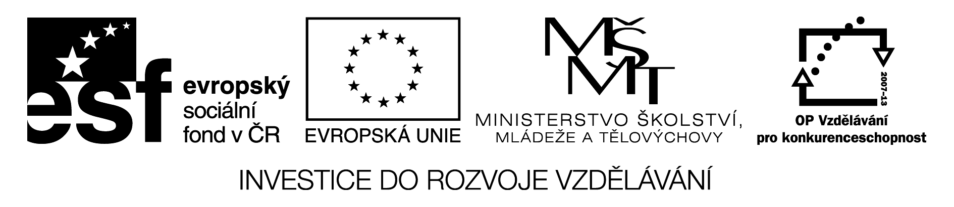

OPAKOVÁNÍ LITERATURY
(renesance – realismus)

Roztřiďte jednotlivé informace k literárním etapám (znaky, autory a díla):

znaky: nedůvěra v rozum, znovuzrození, vytříbený, svoboda myšlení a rovnost, přechod mezi klasicismem a ro-
mantismem, důraz na city a fantazii, skutečný, kritika společnosti, návrat k antice, důvěra v rozum, roz-
por mezi snem a skutečností, lidský, duchovnost, důraz na cit, pevný řád a pravidla, víra v Boha, objek-
tivita, všestranný rozvoj člověka, protiklady (dobro x zlo, ďábel x Bůh), díla naučná, obdiv k minulosti
a přírodě, hlavní hrdina na okraji společnosti, zachycuje realitu

autoři: Dante Alighieri, George Gordon Byron, Denis Diderot, Moliére, Honoré de Balzac, John Milton, Daniel
Defoe, Jean de La Fontaine, Francesco Petrarca, Nikolaj Vasiljevič Gogol, Lev Nikolajevič Tolstoj,
Giovanni Boccaccio, Jonathan Swift, Johann Wolfgang Goethe, Walter Scott, Alexandr Sergejevič
Puškin, Fjodor Michajlovič Dostojevskij, Miguel de Cervantes, Michail Jurjevič Lermontov, Charles
Dickens, Victor Hugo, William Shakespeare,

díla: Božská komedie, Lakomec, Ztracený ráj, Velká encyklopedie, Otec Goriot, Revizor, Sonety Lauře, bajky,
Gulliverovy cesty, Child Haroldova pouť, Ivanhoe, Vojna a mír, Evžen Oněgin, Dekameron, Robinson
Crusoe, Faust, Hrdina naší doby, Zločin a trest, Chrám Matky boží v Paříži, Romeo a Julie, Kronika
Pickwickova klubu, Důmyslný rytíř Don Quichote de la Mancha

RENESANCE A HUMANISMUS
znaky: autor: dílo:
1……………………. …………………… …………………………

2……………………. …………………… …………………………

3……………………. …………………… …………………………

4……………………. …………………… …………………………

5……………………. …………………… …………………………
BAROKO
znaky: autor: dílo:
1………………………… …………………….. ……………...........

2…………………………

3…………………………

4…………………………

LITERÁRNÍ SMĚR
KLASICISMUS
znaky: autor: dílo:
1…………………… ……………………… ……………………….

2…………………... ……………………… ……………………….

OSVÍCENSTVÍ
znaky: autor: dílo:
1…………………………… ……………………….. …………………

2…………………………… ……………………….. …………………

3. ……………………….. …………………
PREROMANTISMUS
znaky: autor: dílo:
1………………………… …………………….. …………………...

2…………………………
LITERÁRNÍ SMĚR
ROMANTISMUS
znaky: aurtor: dílo:
1………………………… …………………….. …………………..

2………………………… …………………….. …………………..

3………………………… …………………….. …………………..

4………………………… …………………….. …………………..

5. …………………….. …………………..
REALISMUS
znaky: autor: dílo:
1……………………….. ……………………. …………………….

2……………………….. ……………………. …………………….

3……………………….. ……………………. …………………….

4……………………….. ……………………. …………………….

5. ……………………. …………………….
Řešení:
Renesance a humanismus: znaky: znovuzrození, návrat k antice, lidský, všestranný rozvoj člověka, díla naučná
: Dante Alighieri – Božská komedie
Francesco Petrarca – Sonety Lauře
Giovanni Boccaccio – Dekameron
Miguel de Cervantes – Důmyslný rytíř Don Quichote de la Mancha
William Shakespeare – Romeo a Julie
Baroko: znaky : nedůvěra v rozum, duchovnost, víra v Boha, protiklady (dobro x zlo, ďábel x Bůh)
: John Milton – Ztracený ráj
Klasicismus: znaky: vytříbený, pevný řád a pravidla
: Jean de La Fontaine – bajky
Moliére – Lakomec
Osvícenství: znaky: důvěra v rozum, svoboda myšlení a rovnost
: Denis Diderot – Velká encyklopedie
Jonathan Swift – Gulliverovy cesty
Daniel Defoe – Robinson Crusoe
Preromantismus: znaky: přechod mezi klasicismem a romantismen, důraz na cit
: Johann Wolfgang Goethe – Faust
Romantismus: znaky: důraz na city a fantazii, rozpor mezi snem a skutečností, obdiv k minulosti a přírodě, hlavní hrdi-
na na okraji společnosti
: Georgie Gordon Byron – Child Haroldova pouť
Walter Scott – Ivanhoe
Alexandr Sergejevič Puškin – Evžen Oněgin
Michail Jurjevič Lermontov – Hrdina naší doby
Victor Hugo – Chrám Matky boží v Paříži
Realismus: znaky: skutečný, zachycuje realitu, kritika společnosti, objektivita
: Honoré de Balzac – Otec Goriot, L. N. Tolstoj – Vojna a mír, Ch. Dickens – Kronika Pickwickova klubu,
Nikolaj Vasiljevič Gogol – Revizor, Fjodor Michajlovič Dostojevskij – Zločin a trest

